ЧЕЛЯБИНСКАЯ ОБЛАСТЬ

АДМИНИСТРАЦИЯ
ЗЛАТОУСТОВСКОГО ГОРОДСКОГО ОКРУГА
ПОСТАНОВЛЕНИЕ

18.12.2025 г. | № | 472-П/АДМ
г.Златоуст
О мерах по обеспечению безопасности людей на водных объектах Златоустовского городского округа
при проведении мероприятий, посвященных празднованию «Крещения Господне» с 18 по19 января 2026 года

В соответствии с Федеральным законом от 03.02.2025 года № 4
«О безопасности людей на водных объектах», с Федеральным законом
от 06.10.2003 года № 131 «Об общих принципах организации местного самоуправления в Российской Федерации», постановлением Правительства Челябинской области от 19.09.2012 года № 479-П «О правилах охраны жизни людей на водных объектах в Челябинской области», постановлением Администрации Златоустовского городского округа от 10.03.2025 года
№ 86-П/АДМ «Об утверждении Правил использования водных объектов
для рекреационных целей на территории Златоустовского городского округа»
и в целях обеспечения безопасности людей на водных объектах Златоустовского городского округа при проведении с 18 по 19 января
2026 года массовых мероприятий по празднованию «Крещения Господне»,
ПОСТАНОВЛЯЮ:
1. Определить на территории Златоустовского городского округа
местом устройства Крещенской купели участок реки Ай, у моста
в селе Веселовка.
2. Назначить уполномоченным представителем Администрации Златоустовского городского округа, ответственным за обеспечение безопасности при проведении массового мероприятия начальника Управления муниципальной милиции Администрации Златоустовского городского округа Язовцева Вл. Н.
3. Муниципальному казенному учреждению Златоустовского городского округа «Управление жилищно-коммунального хозяйства» (Белюшин А.М.):
1) выполнить очистку дорог вс. Веселовка от снега и наледи, в том числе до купели;
2) организовать освещение территории в месте устройства купели
и парковки автомобилей;
3) организовать и выполнить уборку территории после проведения мероприятия.
4. Начальнику Управления муниципальной милиции Администрации Златоустовского городского округа (Язовцев Вл. Н.):
1) организовать контроль за осуществлением подготовительных мероприятий и местом проведения православного праздника;
2) обеспечить дежурство сотрудников Управления муниципальной милиции Администрации Златоустовского городского округа;
3) информировать Единую дежурно-диспетчерскую службу Златоустовского городского округа каждые 2 часа, начиная с 22-00 часов
18 января 2026 года до окончания мероприятия, о количестве купающихся людей с нарастающим итогом и о текущей оперативной обстановке на месте проведения Крещенского купания.
5. Муниципальному казенному учреждению Златоустовского городского округа «Управление жилищно-коммунального хозяйства» (Белюшин А.М.)
и Управлению муниципальной милиции Администрации Златоустовского городского округа (ЯзовцевВл.Н.) оборудовать купель в соответствии «Методических рекомендаций по организации обеспечения безопасности людей при проведении Крещенских купаний на водных объектах», утвержденных временно исполняющим обязанности заместителя Министра Российской Федерации по делам гражданской обороны, чрезвычайным ситуациям и ликвидации последствий стихийных бедствий
России И.И. Кобзевым 11.01.2019 года.
6. Рекомендовать Отделу Министерства внутренних дел Российской Федерации по Златоустовскому городскому округу Челябинской
области (Тульский А.И.) обеспечить охрану общественного порядка
и безопасность дорожного движения в месте проведения мероприятия
с 20-00 часов 18.01.2026 года до 17-00 часов 19.01.2026 года.
7. Муниципальному казенному учреждению «Гражданская
защита Златоустовского городского округа» (Лысуневский Д.В.) в срок
до 18.01.2026 года:
1) по согласованию с Территориальным отделом Роспотребнадзора
в городе Златоусте и Кусинском районе организовать забор воды в месте вырубки купели и получение санитарно-эпидемиологического заключения
о пригодности воды для купания;
2) совместно с представителями Территориального отдела по району машиностроительного завода Администрации Златоустовского городского округа (Язовцев В.Н.) и Миасского инспекторского отделения «Центр Государственной инспекции по маломерным судам» Главного управления Министерства Российской Федерации по делам гражданской обороны, чрезвычайным ситуациям и ликвидации последствий стихийных бедствий России по Челябинской области (Ащин Н.Ф.) провести комиссионную проверку толщины льда и готовности купели к массовому купанию людей.
8. Рекомендовать Первому Пожарно-спасательному отряду Федеральной противопожарной службы Государственной противопожарной службы Главного управления Министерства Российской Федерации по делам гражданской обороны, чрезвычайным ситуациям и ликвидации последствий стихийных бедствий по Челябинской области (Абабков А.Е.)
и Златоустовскому поисково-спасательному отряду Государственного учреждения «Поисково-спасательная служба Челябинской области» (Михеев А.Ю.) обеспечить дежурство аттестованных спасателей и пожарных-спасателей в период проведения мероприятий с 20-00 часов 18.01.2026 года
до 17-00 часов 19.01.2026 года.
9. Организационному управлению Администрации Златоустовского городского округа (Ермаков К.Н.) направить обращение в Министерство здравоохранения Челябинской области по обеспечению дежурства медицинского персонала для оказания помощи пострадавшим в отведенном для купания месте с 20-00 18.01.2026 года до 17-00 19.01.2026 года.
10. Рекомендовать руководителям, организующим праздничные мероприятия с устройством купелей, в срок до 12.01.2026 года направить
в Администрацию Златоустовского городского округа через Муниципальное казенное учреждение «Гражданская защита Златоустовского городского округа» уведомление о проведении праздничных мероприятий с обязательным указанием лиц, ответственных за безопасность людей. При проведении мероприятий руководствоваться «Методическими рекомендациями
по организации обеспечения безопасности людей при проведении Крещенских купаний на водных объектах», утвержденными временно исполняющим обязанности заместителя Министра Российской Федерации по делам гражданской обороны, чрезвычайным ситуациям и ликвидации последствий стихийных бедствий России И.И. Кобзевым 11.01.2019 года.
11. Пресс-службе Администрации Златоустовского городского округа (Семёнова А.Г.):
1) опубликовать настоящее постановление в газете «Златоустовский рабочий» и разместить на официальном сайте Златоустовского городского округа в сети «Интернет»;
2) организовать освещение мероприятия в средствах массовой информации, информировать жителей округа о местонахождении организованной купели, о необходимости соблюдения общественного порядка и правил купания в купели.
12. Организацию и контроль за выполнением настоящего постановления возложить на заместителя Главы Златоустовского городского округа.
Заместитель Главы  Златоустовского городского округа по инфраструктуре | 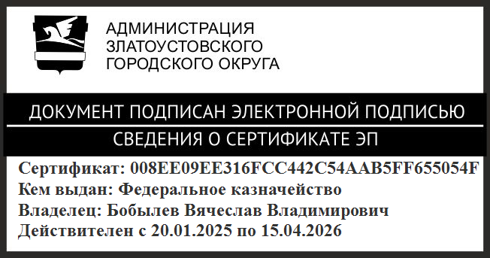 | В.В. Бобылев

